**【研修指南】第一阶段**

亲爱的各位老师：

“国培计划（2018）”山西省乡村中小学教师网络研修与校本研修整合培训项目自2018年12月15日-2019年1月15日正式进入第一阶段学习。为使大家明确第一阶段研修内容，陕西师范大学山西项目组提供本阶段各角色研修指南。

**【区县管理者】**

1.各市（县、区）组织好本地项目远程启动工作， 本地项目启动工作情况，区县管理员以简报形式进行宣传报道。

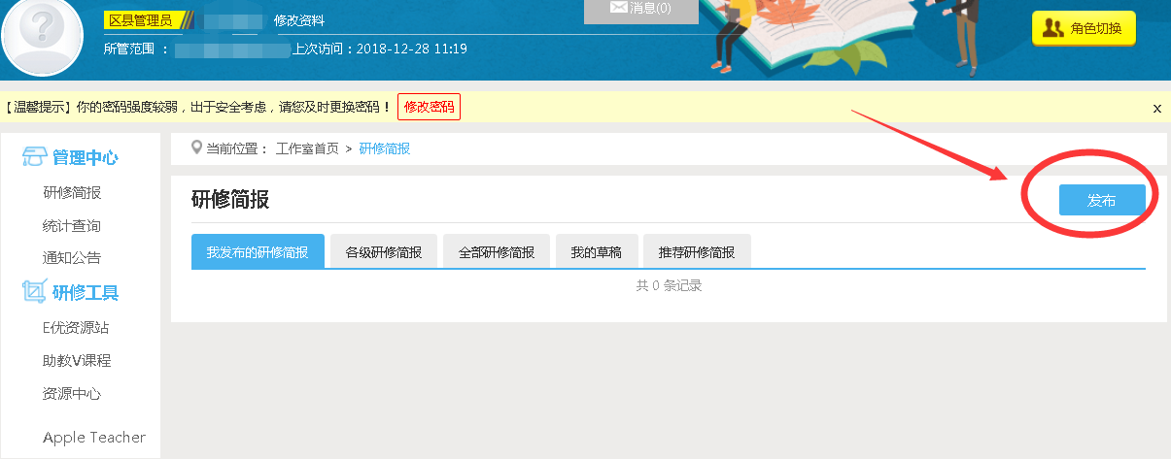

2.各区县管理者注意督促本地（学校）学员按时参训，督促各学校开展学员参训动员大会，明确研修内容安排。

3.结合项目方案，制订本地（学校）可执行的区域（学校）项目实施方案，并以简报形式展示。

4.根据阶段内容，组织本区县相关研修活动。

**【坊主】**

1.关注本坊参训率，督促学员按时参训，利用公告通知学员：①建立工作坊帮助渠道，例如qq群、微信群及其他联系方式。②提醒学员先进行课程选择，选够项目要求的所学课时数量，再进行课程学习。③提醒学员关注研修作业截止日期时间，一定要在作业截止时间之前上传提交作业。

2.将集中面授培训期间的研修内容和考核方案传达给本坊学员，保证每位坊成员了解本次项目的考核方案。

3.制作第一期工作坊简报并上传发布。培训期间，坊主至少要发布3期研修简报，Word、PPT格式均可。工作坊简报制作攻略详见附件一。

4.登录个人中心的“研修活动”，策划发起一个“提交一份落实核心素养的教学设计和相应的课例或课堂实录”的研修活动，组织学员积极参加，指导批阅学员作品。具体研修活动发布流程详见附件二。

5. 批阅或推荐坊员提交的个人研修计划和1篇应用信息技术的教学设计。

**【学员】**

1.输入网络研修学习网址：http://zb.01601.cn，了解项目考核方案，明确培训目标与学习要求。

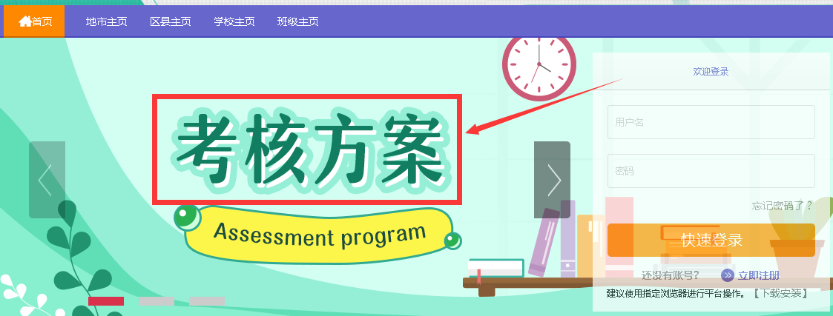

2.学习平台操作手册，熟悉平台结构及功能，并进行实践操作。

3. 积极参与坊主组织的主题研讨，并在论坛中发布1个主题帖并参与讨论。

4.认真参与坊主组织的活动，提交一份落实核心素养的教学设计和相应的课例或课堂实录。

5.认真学习平台相关网络课程，坊员要求学习120学时的课程。

6. 提交平台布置的研修作业（1篇个人研修计划和1篇应用信息技术的教学设计）。

**【温馨提示】**

**登录页面：**

1.山西教师网络研修社区地址：http://zb.01601.cn

2.登录并核对个人信息

本阶段所有参训教师使用身份证号码登录平台（初始密码：身份证号码后六位）：

* 核对个人信息，包括个人姓名、身份证号、学科分类及所在单位，以上四个信息如出现错误，请联系区县管理员上报正确信息，其他信息可自行在平台修改保存。
* 参训教师可在个人空间修改登录密码，身份证号码为唯一登录账号，无法修改。修改后再次登录使用已修改的密码。

**陕西师范大学**

**2018年12月28日**

附件一：工作坊简报制作攻略

一、工作坊简报介绍

工作坊简报是及时总结工作坊学习情况，展示本坊风采，与学员沟通的非常有效的手段，强化对工作坊简报的编写也是坊主的一项重要工作。简报要有本班特色，不求篇幅，但要达到能够指导工作坊工作的作用。

认清工作坊简报的主要目的：

＠通报信息，让学员了解和把握远程培训学习状况；

＠激励学员，有利于营造你追我赶的良好学习氛围；

＠交流学习，有利于促进教师的专业发展；

＠展示风采，展示本坊，坊内成员积极向上的研修风采。

二、优秀简报的特点

一篇优秀的简报应该是内容丰富、形式优美、图文并茂：在内容设置上，除学情通报、学情分析总结、温馨提示、经验交流、成果展示、培训反思、问题与建议等常规版块，QQ讨论成果、视频会议研讨成果也可以在此罗列展示；一篇漂亮的优秀简报应做到有动有静，有声有色，有图有文，增强简报的观赏性和对学员的吸引力。

三、工作坊简报制作

1.选择简报发布的节点和内容及时发布简报，有利于对上一阶段的学习进行总结，对下一阶段的要求进行提示。简报内容要与培训进程完美结合，不同阶段重点不同。培训前期，侧重于提示培训的相关通知公告，培训的注意事项等；培训中期，侧重于分析学习情况，解决研修问题，展示研修成果，学员学习风采等；培训后期，侧重于督促未合格学员，展示坊内成果，总结本坊工作，公示优秀学员等。

2.确定简报主题和框架栏目：首先确定简报的主题，根据主题设计好相应的栏目框架结构，然后再填充相应的内容，再次精心的设计每个栏目的样式。简报主题可以根据培训的进程来设定，也可以根据本坊近阶段的研修主题来设定。

3.搜集简报素材:搜集图片素材，批阅作业中注意积累优秀作业，学员学习中遇到的常见问题与困惑，学情统计与分析等。

附件二：具体研修活动发布流程

**步骤一：1进入坊主工作室，点击【研修活动】 ，点击【发布】；**

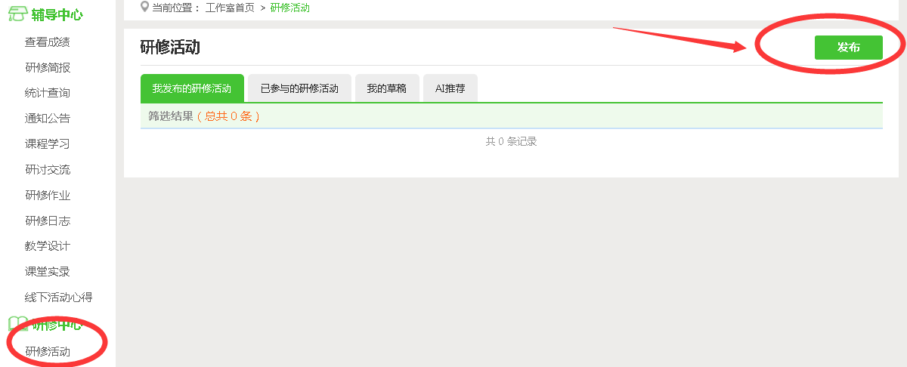

**步骤二：选择【自定义】研修活动；**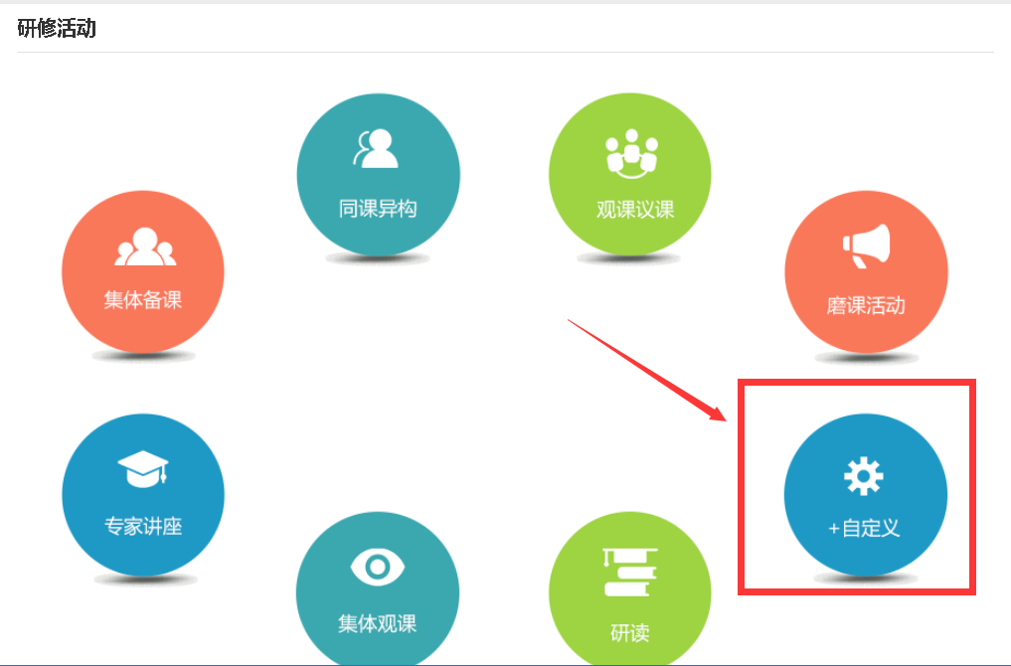

**步骤三：选择【自定义】研修活动；**

**（1）活动名称：提交一份落实核心素养的教学设计和相应的课例或课堂实录；**

**（2）活动内容：复制标题即可**

**（3）起止时间：2018 年 12 月 28 日-2019 年 4月 6 日**

**完成以上内容填写后，点击【保存到下一步】**

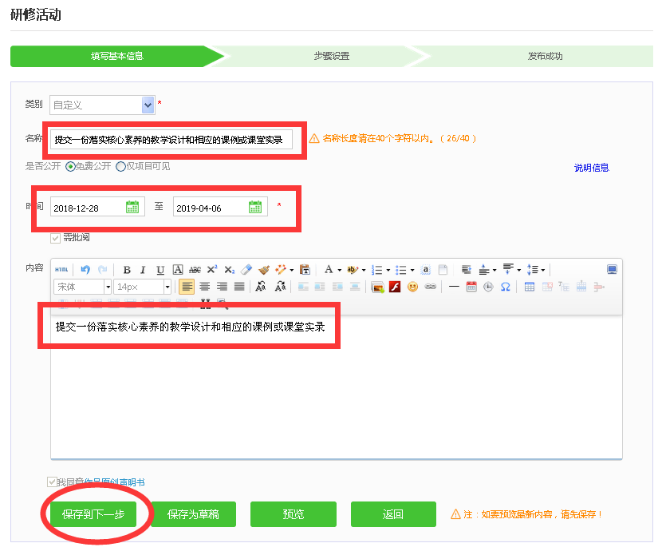

**步骤四：点击【新增环节】**

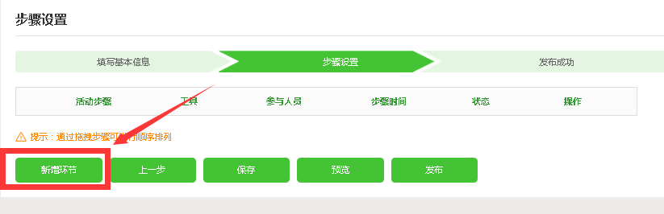

**步骤五：**

**填写第一步活动标题：提交一份落实核心素养的教学设计**

**活动描述：复制标题（或填写完整具体活动要求）；**

**点击选择工具：资源分享；点击【保存】；**

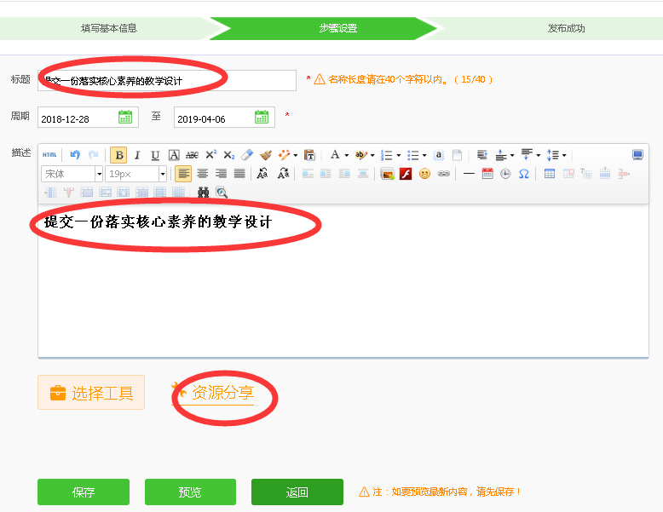

**步骤六：点击【新增环节】**

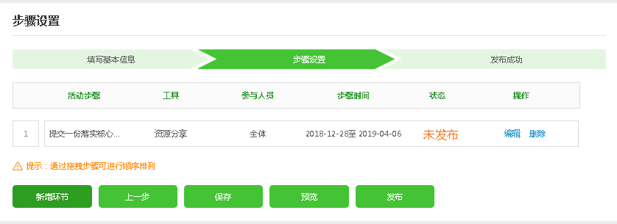

**步骤七：填写第二步活动标题：提交一份相对应的课例或课堂实录**

**活动描述：复制标题（或填写完整具体活动要求）；**

**点击选择工具：资源分享；点击【保存】；**

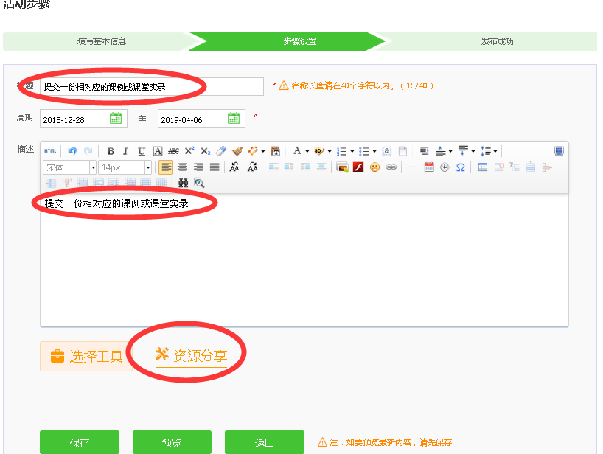

**步骤八：点击【发布】，即可成功发布研修活动。**

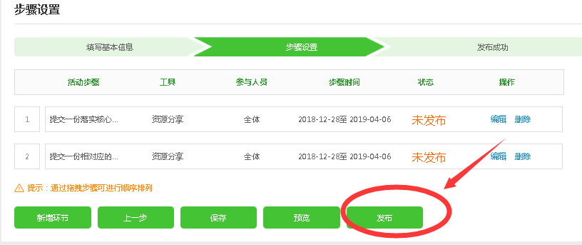

**说明：研修活动的主题可根据此项目考核内容设置，组织能力较强的坊主也可以根据本坊实际研修水平和研修内容自主设置研修活动的内容和主题，步骤可参考此流程。**